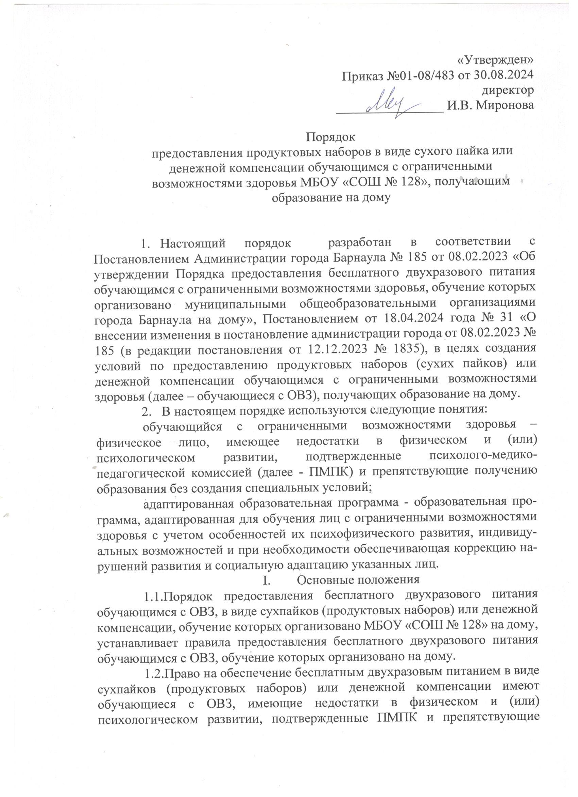«Утвержден»

Приказ №01-08/483 от 30.08.2024

директор

________________ И.В. Миронова

Порядок

предоставления продуктовых наборов в виде сухого пайка или денежной компенсации обучающимся с ограниченными возможностями здоровья МБОУ «СОШ № 128», получающим образование на дому

1. Настоящий порядок разработан в соответствии с Постановлением Администрации города Барнаула № 185 от 08.02.2023 «Об утверждении Порядка предоставления бесплатного двухразового питания обучающимся с ограниченными возможностями здоровья, обучение которых организовано муниципальными общеобразовательными организациями города Барнаула на дому», Постановлением от 18.04.2024 года № 31 «О внесении изменения в постановление администрации города от 08.02.2023 № 185 (в редакции постановления от 12.12.2023 № 1835), в целях создания условий по предоставлению продуктовых наборов (сухих пайков) или денежной компенсации обучающимся с ограниченными возможностями здоровья (далее – обучающиеся с ОВЗ), получающих образование на дому.
2. В настоящем порядке используются следующие понятия:

обучающийся с ограниченными возможностями здоровья – физическое лицо, имеющее недостатки в физическом и (или) психологическом развитии, подтвержденные психолого-медико-педагогической комиссией (далее - ПМПК) и препятствующие получению образования без создания специаль­ных условий;

адаптированная образовательная программа - образовательная про­грамма, адаптированная для обучения лиц с ограниченными возможностями здоровья с учетом особенностей их психофизического развития, индивиду­альных возможностей и при необходимости обеспечивающая коррекцию на­рушений развития и социальную адаптацию указанных лиц.

1. Основные положения
   1. Порядок предоставления бесплатного двухразового питания обучающимся с ОВЗ, в виде сухпайков (продуктовых наборов) или денежной компенсации, обучение которых организовано МБОУ «СОШ № 128» на дому, устанавливает правила предоставления бесплатного двухразового питания обучающимся с ОВЗ, обучение которых организовано на дому.

1.2.Право на обеспечение бесплатным двухразовым питанием в виде сухпайков (продуктовых наборов) или денежной компенсации имеют обучающиеся с ОВЗ, имеющие недостатки в физическом и (или) психологическом развитии, подтвержденные ПМПК и препятствующие получению образования без специальных условий, обучение которых организовано МБОУ «СОШ № 128» на дому.

1.3.Бесплатное двухразовое питание в виде сухпайков (продуктовых наборов) или денежной компенсации предоставляется обучающимся с ОВЗ за дни обучения.

1.4. Бесплатное двухразовое питание обучающимся с ОВЗ предоставляется в виде сухого пайка (продуктового набора) либо в виде денежной компенсации родителям (законным представителям) несовершеннолетнего обучающегося с ОВЗ или совершеннолетнему обучающемуся с ОВЗ.

1.5. Рекомендованный перечень продуктов, подлежащих включению в состав сухого пайка (продуктового набора), и его стоимость ежегодно до 31 декабря утверждается приказом Комитета по образованию города Барнаула

1.6. Денежная компенсация предоставляется с 1-го числа месяца, следующего за месяцем подачи заявителем заявления о замене бесплатного двухразового питания денежной компенсацией.

1. Условия предоставления сухого пайка (продуктового набора или денежной компенсации обучающимся с ОВЗ

2.1. Для получения сухого пайка (продуктового набора), либо денежной компенсации заявитель в ходе личного обращения представляет в МБОУ «СОШ № 128»:

- заявление по форме, установленной МБОУ «СОШ № 128» на получение продуктового набора, денежной компенсации;

- копию документа, удостоверяющего личность заявителя.

2.2. Решение о предоставлении сухого пайка (продуктового набора) или денежной компенсации обучающимся с ОВЗ, либо мотивированный отказ оформляется приказом директора МБОУ «СОШ № 128» в течение двух рабочих дней со дня представления документов, указанных в п.2.1 Порядка.

2.3. В течение двух рабочих дней с момента принятия приказа о предоставлении сухого пайка (продуктового набора), денежной компенсации обучающемуся с ОВЗ либо об отказе о предоставлении сухого пайка (продуктового набора) или денежной компенсации МБОУ «СОШ № 128» в зависимости от способа, указанного заявителем в заявлении:

- направляет заявителю выписку из приказа посредством почтового отправления (на почтовый адрес, указанный в заявлении);

- выдает заявителю выписку из приказа при личном обращении заявителя в школу.

2.4. Сухой паек (продуктовый набор) либо денежная компенсация обучающимся с ОВЗ предоставляется с учебного дня, следующего за днем издания приказа о предоставлении сухого пайка (продуктового набора) либо денежной компенсации до дня завершения учебного года (включительно)

2.5. Выдача заявителю сухого пайка (продуктового набора) либо денежной компенсации обучающимся с ОВЗ осуществляется в порядке, установленным в МБОУ «СОШ № 128», а именно

а) родитель (законный представитель) обучающегося с ОВЗ, имеющего заключение ТПМПК пишет заявление (по мере получения заключения ТПМПК), или вновь прибывший учащийся со статусом ОВЗ - о предоставлении сухого пайка (продуктового набора) либо денежной компенсации;

б) ответственный по питанию учащихся с ОВЗ согласно табеля посещаемости подает информацию в бухгалтерию и завхозу для осуществления заказа и оплаты сухих пайков (продуктовых наборов) либо денежной компенсации;

в) выдача сухого пайка (продуктового набора) осуществляется ежемесячно не позднее 10 числа месяца, следующего за отчетным.

2.6. Основанием для отказа в предоставлении сухого пайка (продуктового набора) либо денежной компенсации обучающимся с ОВЗ:

- отсутствие права на получение сухого пайка (продуктового набора) или денежной компенсации, предусмотренного пунктом 1.2. Порядка;

- непредоставление (предоставление не в полном объеме) документов, указанных в пункте 2.1 Порядка.

2.7. Решение о прекращении предоставления сухого пайка (продуктового набора) или денежной компенсации обучающимся с ОВЗ оформляется приказом общеобразовательной организации:

- в день издания приказа об отчислении обучающегося с ОВЗ из школы;

- в течение двух рабочих дней со дня выявления школой обстоятельств, влекущих прекращение права, указанного в пункте 1.2. Порядка.

2.8. Днем прекращения предоставления сухого пайка (продуктового набора) или денежной компенсации, в случаях, установленных в пункте 2.7 Порядка, является:

- день, следующий за днем отчисления обучающегося с ОВЗ из МБОУ «СОШ № 128»;

- день издания приказа о выявлении обстоятельств, влекущих прекращение права, указанного в пункте 1.2. Порядка.

1. Организация предоставления сухого пайка (продуктового набора) или денежной компенсации обучающимся с ОВЗ

3.1. Для организации предоставления сухого пайка (продуктового набора) или денежной компенсации обучающимся с ОВЗ в течение учебного года

- обеспечивает информирование заявителя о порядке и условиях предоставление сухого пайка (продуктового набора) или денежной компенсации;

- принимает документы, указанные в пункте 2.1. Порядка, в том числе обеспечивает их хранение;

-обеспечивает выдачу сухого пайка (продуктового набора) или денежной компенсации.

3.2. Ответственность за предоставление сухого пайка (продуктового набора) или денежной компенсации возлагается на МБОУ «СОШ № 128» в лице назначенного приказом ответственного.

IV. Финансирование и контроль расходов за предоставлением сухого пайка (продуктового набора) или денежной компенсации обучающимся с ОВЗ

* 1. Финансовое обеспечение расходов на предоставление сухого пайка (продуктового набора) или денежной компенсации обучающимся с ОВЗ, осуществляется за счет средств краевого и городского бюджетов, доведенных до Комитета.
  2. Финансирование расходов МБОУ «СОШ № 128» на предоставление сухого пайка (продуктового набора) или денежной компенсации обучающимся с ОВЗ осуществляется з счет средств, предусмотренных в бюджете города на соответствующий финансовый период на указанные цели.
  3. Контроль за использованием средств, выделенных из бюджета города на предоставление сухого пайка (продуктового набора) или денежной компенсации обучающимся с ОВЗ, осуществляется Комитетом и органами финансового контроля в пределах имеющихся полномочий в порядке, предусмотренном бюджетным законодательством Российской Федерации.